Kroužek mikroelektroniky

Kapitola 2

Začínáme programovat

Základní vlastnosti mikrokontrolérů PIC
- Oddělená paměť pro program a data (Harvardská architektura)
- Malé množství instrukcí pevné délky (procesor RISC – Reduced Instruction Set Computer; tj. procesor s redukovanou instrukční sadou, která sestává z malého množství vysoce optimalizovaných strojových instrukcí).
- Většina instrukcí je vykonávána v jediném instrukčním cyklu.
- Hardwarový zásobník pro ukládání návratových adres
- Periferie a konfigurační registry mapované do datové paměti mikrokontroléru (včetně programového čítače, který je přístupný pro čtení a zápis a může tak sloužit k realizaci skoků)
- Jediný pracovní registr W, který slouží k realizaci všech aritmetických a logických operací mikrokontroléru
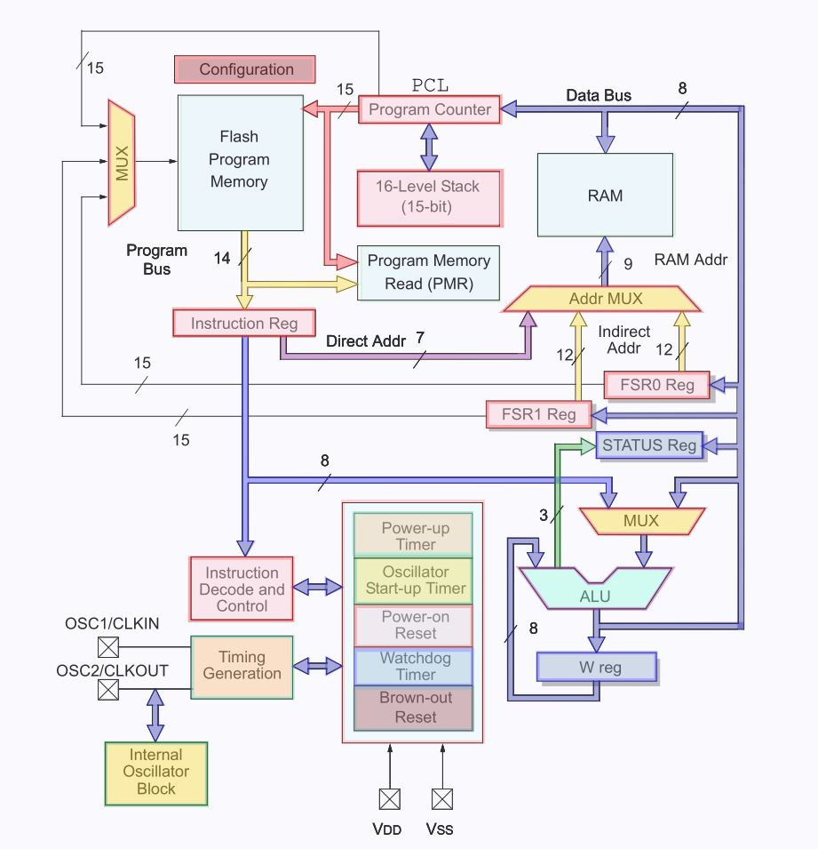
Jádrem a nejdůležitější částí mikrokontroléru je mikroprocesor, obvykle označovaný anglickou zkratkou CPU. Mikroprocesor je zodpovědný za správné načítání, dekódování a vykonávání jednotlivých instrukcí uložených v programové paměti a obecně řídí činnost celého mikrokontroléru. Ve spojení s aritmeticko - logickou jednotkou ALU (Arithmetic Logic Unit) vykonává mikroprocesor aritmetické a logické operace, dále řídí čtení a zápis dat do paměti a komunikaci mezi vstupně-výstupními porty a dalšími periferními obvody.
Status registr (označován PSW) a W registr (pracovní, označován i jako akumulátor) jsou základní registry, s kterými pracuje ALU. FSR registry slouží pro nepřímé adresování paměti.

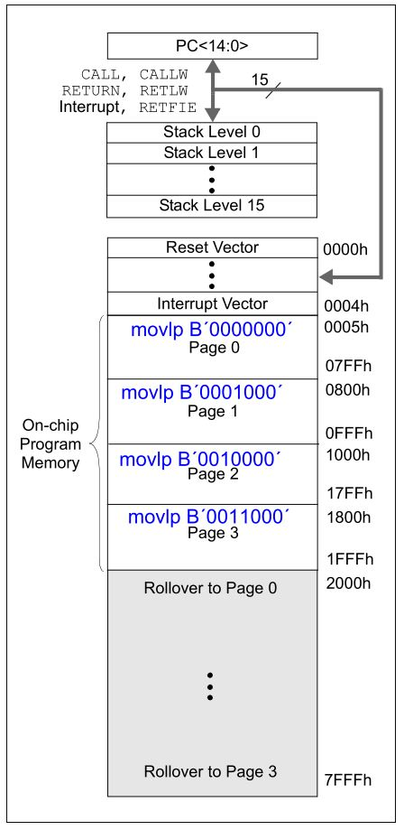
Paměť programu a dat
Paměť je dalším nepostradatelným prvkem mikrokontroléru. Paměť je nezbytná jednak k uložení vlastního programu v podobě instrukcí, které řídí činnost mikrokontroléru, a dále dat, se kterými mikrokontrolér pracuje. Ačkoliv může být paměť programu a dat sdílená a namapována do jediného adresního prostoru (jako je tomu např. u PC – Von Neumannova architektura), u mikrokontrolérů PIC (8bit) je paměť pro program a data oddělená (Harvardská architektura). Programová paměť mikrokontroléru je dnes realizována jako paměť FLASH, kterou lze v případě potřeby snadno přeprogramovat. Jako datovou paměť pro uložení proměnných, výsledků aritmeticko-logických operací a dalších dat využívá mikrokontrolér statickou paměť RAM, u níž informace zaniká s vypnutím napájecího napětí. Mikrokontrolér je navíc vybaven ještě menší datovou pamětí typu EEPROM, která slouží k zálohování důležitých dat. Kapacita programové paměti bývá přibližně 1 kB až 256 kB, v našem případě je to 8 kB (PIC16F1937), kapacita datové paměti bývá nižší a pohybuje se mezi 32 byty u nejjednodušších mikrokontrolérů až 16 kB (a více) u složitých mikrokontrolérů. V našem případě je paměť SRAM o velikosti 512 byte a EEPROM 256 byte.

Paměť programu PIC16F1937 je na obrázku vpravo. PC je „Program counter“ - je to registr (14bit), který nám určuje adresu v paměti programu, kde je uložena instrukce, která se má vykonávat.
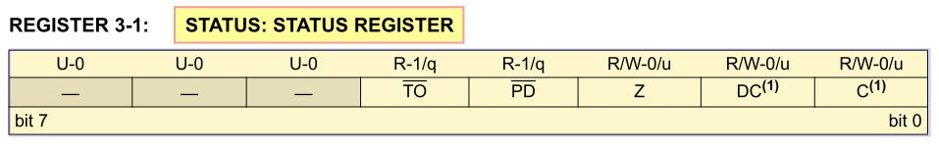
Stack – zásobník – nám ukládá (Level 0 – 15) návratové adresy z podprogramů. To znamená, že z hlavního programu můžeme volat podprogram instrukcí CALL a do registru Stack level 0 se uloží návratová adresa pro instrukci RERURN. Úroveň 0-15 znamená, že můžeme volat v podprogramu další podprogram až do 15. úrovně.
Status registr nám udává status jednotky ALU. Bit C je tzv. Carry bit který nám udává, zda došlo k přetečení (přenosu) registru a tím i k přenosu do vyššího řádu (>256).
DC – Digital Carry – obdoba C, jen s tím rozdílem, že indikuje přenos přes 16
Z – Zerro – výsledek operace byl roven nule
PD – indikuje použití režimu SLEEP
TO – dává informaci o prošlém časovém limitu Watch dog.
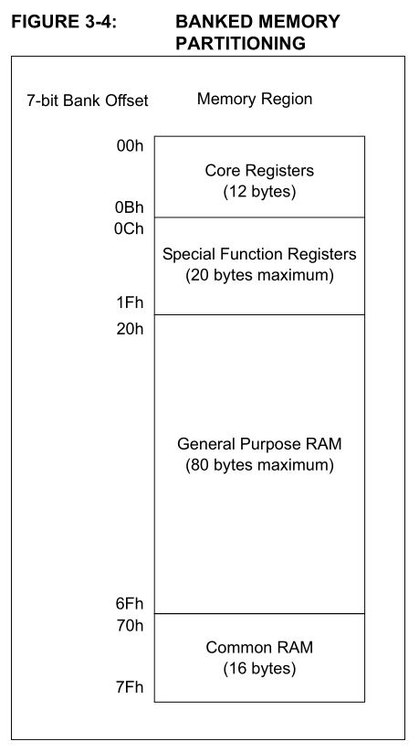

Paměť dat – je organizována do bank. Na levém obrázku je organizace paměti v bance 0. Náš mikroprocesor má celkem 16 bank (0-15). První část (Core Registers), celkem 12 bytes je společná pro všechny banky. To znamená, že tyto registry jsou vždy stejné ve všech bankách. Dalších 20 bytes jsou speciální funkční registry procesoru. Dady již musíme dávat pozor, v které jsme jsme přepnuti. Chceme-li například přečíst hodnotu registru PORTA 0x00C (stav pinů brány A) a jsme přepnuti v bance 1, přečteme hodnotu registru TRISA. Toto je poměrně častá chyba při programování, že nejsme přepnuti v pžíslušné bance. Příkaz (instrukce) pro přepnutí do banky 0 je :

movlb 0x00
Další část paměti (80 byte) je určena pro naše proměnné, které budeme potřebovat pro programování. Poslední část paměti, celkem 16 byte od adresy 0x70 až 0x7F je určena také pro naše proměnné, ale zrcadlí se ve všech ostatních bankách obdobně jako Core registry. Má to tu výhodu, když potřebujeme číst nebo zapisovat do této proměnné, nemusíme hlídat, v které jsme bance.
Deklarace proměných, které potřebujeme v programu se dá provádět několika způsoby:
CISLO EQU 0x20
znamená, že proměnná CISLO je uložena na adrese 0x20. Další možnost je použít instrukci assembleru:
CBLOCK 0x20
CISLO1
CISLO2
….
ENDC
znamená, že proměnná CISLO1 je uložena na adrese 0x20, CISLO2 na adrese 0x21 atd. Celý blok musí být ukončen instrukcí ENDC a počet proměnných nesmí přesáhnout počet byte RAM (80 byte max).

Vstupně-výstupní rozhraní
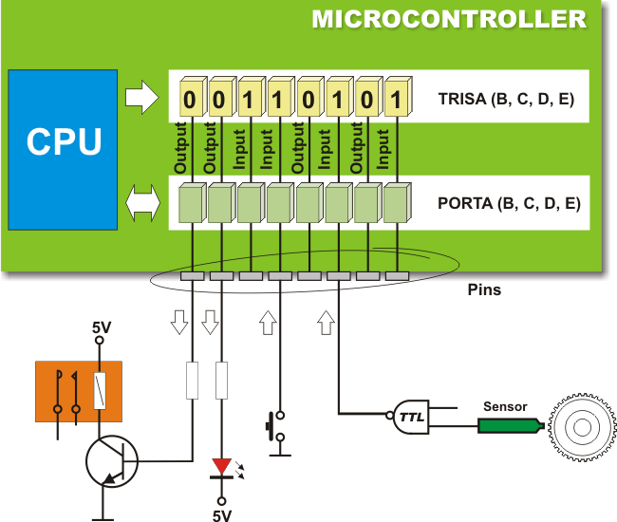
Vstupně výstupní rozhraní mikrokontroléru, často označovaná jako I/O porty (Input / Output), zprostředkovávají komunikaci mezi mikrokontrolérem a externími zařízeními. Přenos dat probíhá skrze vývody integrovaného obvodu, které lze obvykle programově nastavit jako vstupy nebo výstupy. Procesor komunikuje se skupinou takových vývodů, kterou nazýváme (paralelní) port. V závislosti na šířce datové sběrnice mají paralelní porty většinou šířku násobků jednoho bytu (např. 8 nebo 16 bitů). Na vstupně-výstupní porty mikrokontroléru můžeme přímo připojit např. tlačítka, klávesnici, LED, relé, displej nebo další logické obvody. Protože je počet vývodů mikrokontroléru často omezen, některé I/O vývody mohou sdílet funkci s dalšími periferními obvody, např. A/D převodníkem, budičem LCD displeje, sériovým rozhraním apod. To jakou funkci ke kterému vývodu přiřadíme provádíme nastavením příslušných speciálních registrů. Co a jakou funkci lze přiřadit jednotlivým pinům zjistíme v datasheetu daného mikroprocesoru. Například pro vývod č.1 mikroprocesoru PIC16F1937 v pouzdru 44 Pin TQFP lze přiřadit funkci PORTC,7 (vstupní nebo výstupní), RxD pro sériovou komunikaci nebo SEG8 (8.segment LCD budiče). Vstupní nebo výstupní režim nastavíme v registru TRISC, sériovou komunikaci v registru RCSTA bitem SPEN, LCD režim registrem LCDCON.
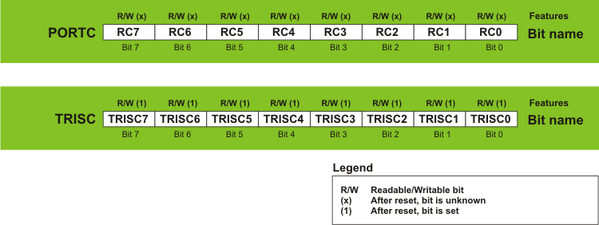
movlw B'10000000'
movwf TRISC ; 0-OUT; 1-IN
znamená, že bit 7 portu C nastavíme jako vstupní, ostatní jako výstupní.

Obvody čítačů a časovačů
Mikrokontrolér obvykle obsahuje jeden nebo více čítačů / časovačů, které lze programově konfigurovat. Čítače a časovače umožňují programu mikrokontroléru např. měřit časové intervaly, detekovat počet impulsů za určitý časový interval apod. Náš procesor má k dispozici čtyři 8 bitové a jeden 16 bitový čítač. Mohou nám složit pro nastavování pracovní frekvence, počítání impulsů, času a podobně. Každý časovač (TIMER) má svůj registr, kde je uložena jeho momentální hodnota, kterou je možno číst i do ní psát. Nastavení časovačů se provádí v příslušných konfiguračních registrech.

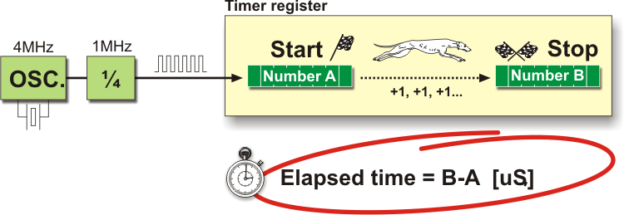
Například TIMER2 (4,6) je uspořádán následovně:
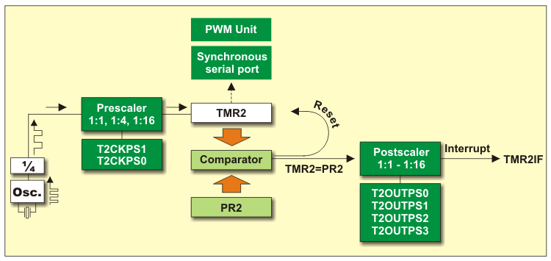
Z oscilátoru nám přicházejí impulsy (hodiny) vydělené čtyřmi na předděličku, kterou můžeme nastavit 1:1, 1:4 nebo 1:16 do registru časovače TMR2. Výstup porovnáváme s registrem PR2 v komparátoru a můžeme ještě použít přídavnou děličku 1:1 až 1:16. Naplnění celého časovače je indikováno bitem TMR2IF v PIR1 registru. K časovačům se ještě dostaneme podrobněji v následujících lekcích.

Sériová rozhraní a další periferní obvody
Sériová komunikační rozhraní se v mikropočítačové technice používají ke dvěma základním účelům:
1.) Ke komunikaci mezi jednotlivými mikropočítačovými moduly. Typická délka vedení je zde v řádu jednotek až stovek metrů, takže fyzická vrstva v různé míře řeší i problémy odolnosti proti rušení atd. Kromě známých a rozšířených rozhraní (RS232, RS485) se používají i specializovaná rozhraní resp. sběrnice (CAN, LIN). Při rostoucích nárocích na přenosovou kapacitu se pro toto propojení často používá i Ethernet a USB 2.0, USB3.0.

2.) Ke komunikaci mezi integrovanými obvody, případně ke komunikaci mezi mikropočítačovými moduly na krátkou vzdálenost. Typická délka vedení zde nepřesahuje jednotky metrů.

Často používaná rozhraní pro komunikaci mezi jednotlivými IO jsou rozhraní Microwire, SPI a I2C. Tato rozhraní budou předmětem následujícího popisu. Důvodem používání sériové komunikace mezi jednotlivými obvody je především zmenšení počtu vývodů jejich pouzder. Při použití sériových pamětí se zredukuje množství adresních, datových a řídicích vývodů obvyklé (nikoliv sériové) paměti na tři až čtyři vývody. To umožňuje zmenšit rozměry pouzdra i spojové desky, protože odpadá prostorově náročné propojování velkým počtem vodičů. Další výhodou může v některých případech být možnost připojení obvodů se sériovýn rozhraním i k mikrokontrolérům bez vyvedené vnitřní sběrnice, v krajním případě i bez příslušného řadiče sériového rozhraní. Funkce řadiče je potom realizována programově s využitím několika vývodů vhodného portu mikrokontroléru. Nelze tak většinou dosáhnout plné rychlosti daného rozhraní, ale tato skutečnost nemusí být v některých případech na závadu.

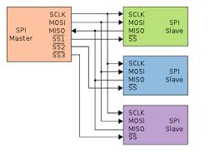
Externí sériové sběrnice SPI a I2C
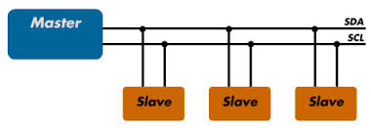
Externí sériové sběrnice označované zkratkami SPI (Serial Peripheral Interface) a I2C (Inter-Integrated Circuit) v současnosti představují nedílnou součást mnoha digitálních zařízení, včetně osobních počítačů. Velká obliba těchto sběrnic spočívá ve snadnosti jejich implementace, a to jak po stránce hardwarové, tak i programové. Obě dále popsané sběrnice umožňují komunikaci mezi dvěma či větším počtem připojených zařízení (IO), což je podstatný rozdíl například oproti sériovému portu typu RS-232C, s jehož pomocí mohly komunikovat pouze dvě zařízení. I přenosová rychlost je pro mnoho účelů více než dostačující – SPI i I2C jsou vybaveny hodinovým signálem, přičemž jeho frekvence může v případě SPI dosahovat až 70 MHz (běžně 10 MHz) a v případě I2C v nejrychlejším módu 3,4 MHz. Právě přítomnost hodinového signálu rozvedeného do všech komunikujících uzlů odlišuje SPI a I2C od všech dříve užívaných sběrnic.
U mikrokontrolerů PIC16F193x je tato komunikace již HW začleněna, stačí pouze SW konfigurace.

Externí sériová sběrnice UART
Jedná se o sériové rozhraní, které se dříve používalo pro přenos dat mezi dvěma zařízeními. U stolního počítače bylo toto rozhraní velmi rozšířené pro spojení s modemem, tiskárnou a dalšími zařízeními, dokud nebylo nahrazeno novějším sériovým rozhraním USB. Pro dřívější značné rozšíření a pro existenci mnoha periferních zařízení s tímto rozhraním, hlavně v průmyslových aplikacích, se stále tato komunikace využívá. Z tohoto důvodu je i mnoho moderních mikrokontrolérů tímto rozhraním vybavena. U stolního počítače toto rozhraní známe pod názvem COM, častější označení je RS232C, další modifikací je RS485 nebo RS422. Vždy se ale jedná o stejný protokol, kde máme START bit, data, paritní bit a STOP bit. U UARTu udáváme tzv. Baudovou rychlost, to je počet bitů přenesených za sekundu, délku datového slova (7, 8 bitů nebo také 9), paritu (sudá, lichá, žádná), počet STOP bitů (1 nebo 2) a kontrola toku (HW,SW nebo žádná). Jednotlivá rozhraní se liší pouze v napěťových úrovních logických signálů. UART pracuje s úrovněmi 0 a 5V (3.3V) tzv. TTL úrovně, RS232 pracuje s napěťovou úrovní, kde logická 0 je +3V až +15V a logická 1 je -3V až -15V. RS485 a RS422 používají pro přenos symetrický pár vodičů (twist pair), z důvodu vyšší odolnosti proti rušení. Proto se s těmito protokoly setkáváme častěji v průmyslové praxi. Základní baudová rychlost je 115200 baudů a ostatní rychlosti jsou odvozeny dělením této rychlosti. Nejčastěji používané rychlosti jsou 9600 a 19200 bd.
Pro komunikaci jsou potřebné základní tři vodiče (příjem RxD, vysílání TxD a společná zem GND) Ty mohou být doplněny ještě dalšími vodiči sloužícími k řízení přenosu (vstupy DCD, DSR, CTS, RI, výstupy DTR a RTS). Ty mohou a nemusí být používány (zapojeny), nebo mohou být použity pro napájení elektronických obvodů v zařízeních s malým odběrem. V praxi se propojení s více vodiči již téměř nepoužívá, zato propojení na úrovni TxD, RxD a GND se používá stále. Prokřížením signálů TxD a RxD na jedné straně se signálem RxD a TxD na druhé straně se společnou zemí se označuje jako „nulový modem“.
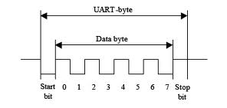
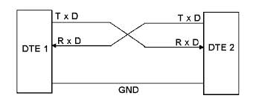
I když komunikující zařízení znají rychlost, jakou se data přenášejí, musí přijímač začít přijímat ve správný okamžik, tedy musí proběhnout synchronizace. U asynchronní komunikace se synchronizační vodič nepoužívá, pouze vysílač posílá definovaná data po datovém vodiči, po jejichž přijetí se přijímač zasynchronizuje. V případě RS232 každé sekvenci datových bitů předchází jeden start bit, kterým se logická hodnota na lince přepne (původně v klidovém stavu) do opačného stavu. Po datových bitech následuje paritní bit a za ním jeden nebo více stop bitů, během kterých je linka opět v klidovém stavu. Takto je možné pro komunikaci použít méně vodičů na úkor určitého snížení rychlosti způsobeného synchronizací. K podobné synchronizaci dochází i u Ethernetu, kde se na začátku každého rámce vyšle několik bajtů, ve kterých se střídají bity 0 a 1.

Sériová rozhraní a další periferní obvody v mikrokontrolerech
Kromě paralelních vstupně-výstupních portů jsou mikrokontroléry vybaveny též jedním nebo i více sériovými rozhraními, které usnadňují komunikaci s dalšími mikrokontroléry, počítačem nebo jinými digitálními obvody (např. vnější pamětí se sériovým rozhraním, vnějším A/D převodníkem apod.). V mikrokontroléru jsou dále integrovány i různé další periferní obvody, jejichž druh a množství závisí na konkrétní řadě, architektuře a typu mikrokontroléru. Různí výrobci mají podporu ve svých mikroprocesorech pro různé účely. Nejčastější jsou obvody pro řízení motorů, pro ovládání PWM, A/D a D/A převodníky a mnoho dalších. Firma Microchip má ve své výrobě asi nejširší škálu mikrokontrolerů, kde je možno si vybrat pro danou aplikaci vhodný typ.

V případě procesoru PIC16F1937 máme k dispozici následující periferní obvody:

CAPTURE/COMPARE/PWM MODULES:
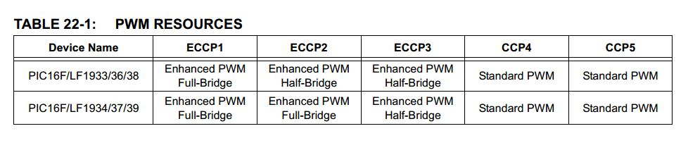
Jedná se o HW moduly, které umožňují vytvářet signál PWM (pulzně šířková modulace), který je vhodný pro řízení motorů, stmívače a další podobné obvody. Máme jich k dispozici celkem 5.

MASTER SYNCHRONOUS SERIAL PORT (MSSP) MODULE:

Toto je „Master Synchronous Serial Port“ který umožňuje pracovat se sběrnicemi SPI a I2C.
Tyto sběrnice se používají pro sériovou komunikaci s dalšími obvody. Například paměti EEPROM, A/D převodníky, obvody reálného času, snímače teploty a jiných fyzikálních veličin, atd.
V obou případech je možno pracovat v „MASTER“ i „SLAVE“ módu.

ENHANCED UNIVERSAL SYNCHRONOUS ASYNCHRONOUS RECEIVER TRANSMITTER (EUSART):

„Enhanced Universal Synchronous Asynchronous Receiver Transmitter“ umožňuje sériovou komunikaci s dalšími zařízeními, například počítač (COM), modemy, různé přístroje, telefony a mnoho dalších. Využívá se hlavně v průmyslovém prostředí. V běžné praxi je stále více nahrazován sériovou komunikací USB.

CAPACITIVE SENSING MODULE:

se využívá u kapacitních klávesnic (bezkontaktních) například pro sepnutí „přes“ sklo.

LIQUID CRYSTAL DISPLAY (LCD) DRIVER MODULE:

Se využívá pro přímé řízení LCD displejů

IN-CIRCUIT SERIAL PROGRAMMING™ (ICSP™):

se používá pro programování mikroprocesoru a pro odlaďování programu.

Více informací je možno získat:
http://mikrokontrolery-pic.cz/zaciname/co-je-to-mikrokontroler/
www.microchip.com
Modul oscilátoru.

Modul oscilátoru je součástí mikroprocesoru a má několik oscilátorů, které umožňují jejich použití v široké škále aplikací, při současné maximalizaci výkonu a minimalizaci spotřeby energie .
Obrázek 5-1 znázorňuje blokové schéma modulu oscilátoru :
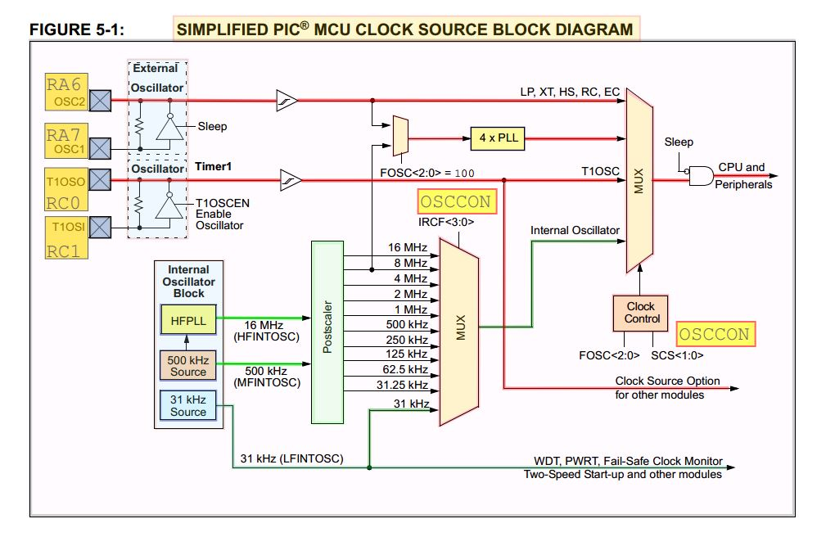
Zdroje hodinového kmitočtu (oscilátory) mohou být z externí - krystalové rezonátory, keramické rezonátory a RC obvody . Kromě těchto zdrojů hodinového kmitočtu může být nastaven z jednoho ze dvou vnitřních oscilátorů s PLL obvody a s volbou frekvence nastavitelné pomocí softwaru .
(PLL = Phase-Locked Loop) je fázový závěs, který umožňuje vytvářet výstupní frekvenci, která je násobkem frekvence vstupní. V našem případě je čtyřnásobná.

Další funkce modulu oscilátoru:
• Výběr systémových hodin mezi vnějším a vnitřním zdrojem
• Možnost provozu v režimu „Two -Speed“ což minimalizuje latence při startu externího oscilátoru a běhu programu.
• Fail Safe Clock Monitor ( FSCM ) je navržen tak, aby detekoval selhání externího oscilátoru a automaticky přepnul na vnitřní oscilátor .
• Oscilátor Start- up Timer ( OST ) zajišťuje stabilitu krystalových oscilátorů při náběhu.
Modul oscilátoru lze konfigurovat v jednom z šesti režimů:
1. EC – využívá externí hodiny .
2. LP - 32 kHz - Režim Low -Power Crystal .
3. XT - Střední frekvence - krystalový nebo keramický rezonátor.
4. HS – Vysoká frekvence také pro krystal nebo rezonátor.
5. RC - externí RC článek (rezistor - kondenzátor) .
6. INTOSC - interní oscilátor .
Režim EC vyžaduje externí hodiny v logických úrovních (krystalový oscilátor)
Režimy LP , XT a HS vyžadují vždy připojený externí krystal nebo rezonátor. Každý režim je optimalizován pro jiný frekvenční rozsah .
Režim RC vyžaduje externí rezistor a kondenzátor pro nastavení frekvence oscilátoru .
INTOSC je interní oscilátor nízkého, středního nebo vysokého kmitočtu. Nastavuje se pomocí LFINTOSC , MFINTOSC nebo HFINTOSC .
Výběr režimu oscilátoru je třeba volit podle způsobu použití zařízení. Nebudeme-li požadovat vysokou přesnost oscilátoru, vystačíme s interním oscilátorem. Musíme ale počítat s tím, že existuje teplotní závislost a přesnost frekvence se pohybuje okolo 1% a více. Pro náročnější aplikace volíme krystal nebo keramický rezonátor. Pro nejnáročnější aplikace se používá vnější krystalový oscilátor, který může být i teplotně stabilizován (termostatován).
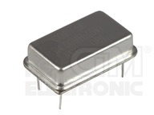
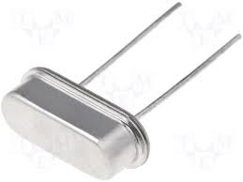
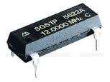
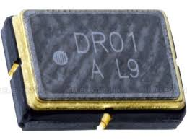

Pro názornost jsou zde obrázky keramického rezonátoru, krystalového oscilátoru, krystalu v kovovém pouzdře a krystalu v plastovém pouzdře.

Základní nastavení oscilátoru se provádí v registru Configuration Word 1 a Word 2 :
; *********** Program Configuration Registers *******************************
__CONFIG _CONFIG1,_FOSC_INTOSC &_CLKOUTEN_OFF ; interní oscilátor, výstup CLK vypnut
__CONFIG _CONFIG2,_PLLEN_OFF ; 4xPLL vypnuto

Další nastavení frekvence oscilátoru se provádí v registru OSCCON:
START movlb 0x1 ; BANK 1
movlw B'01111010'
movfw OSCCON ; 16 MHz
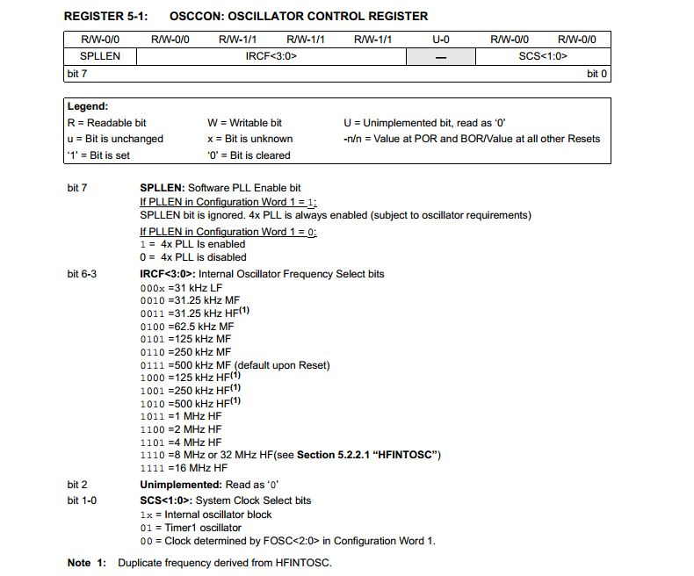
Podrobné informace o nastavení se získají v datasheetu mikroprocesoru. Obrázek nahoře je výstřižkem „PIC16F193x datasheet“ a ukazuje, jakým způsobem se nastavuje registr OSCCON:

bit 7 „SPLLEN“ umožňuje nastavení 4xPLL
bity 6-3 „IRCF“ umožňují nastavení zvolené frekvence
bit 2 není využit a
bity 1-0 „SCS“ určují, že je zapnut interní oscilátor, Timer1 oscilátor nebo je oscilátor definován v „Configuration Word 1“

